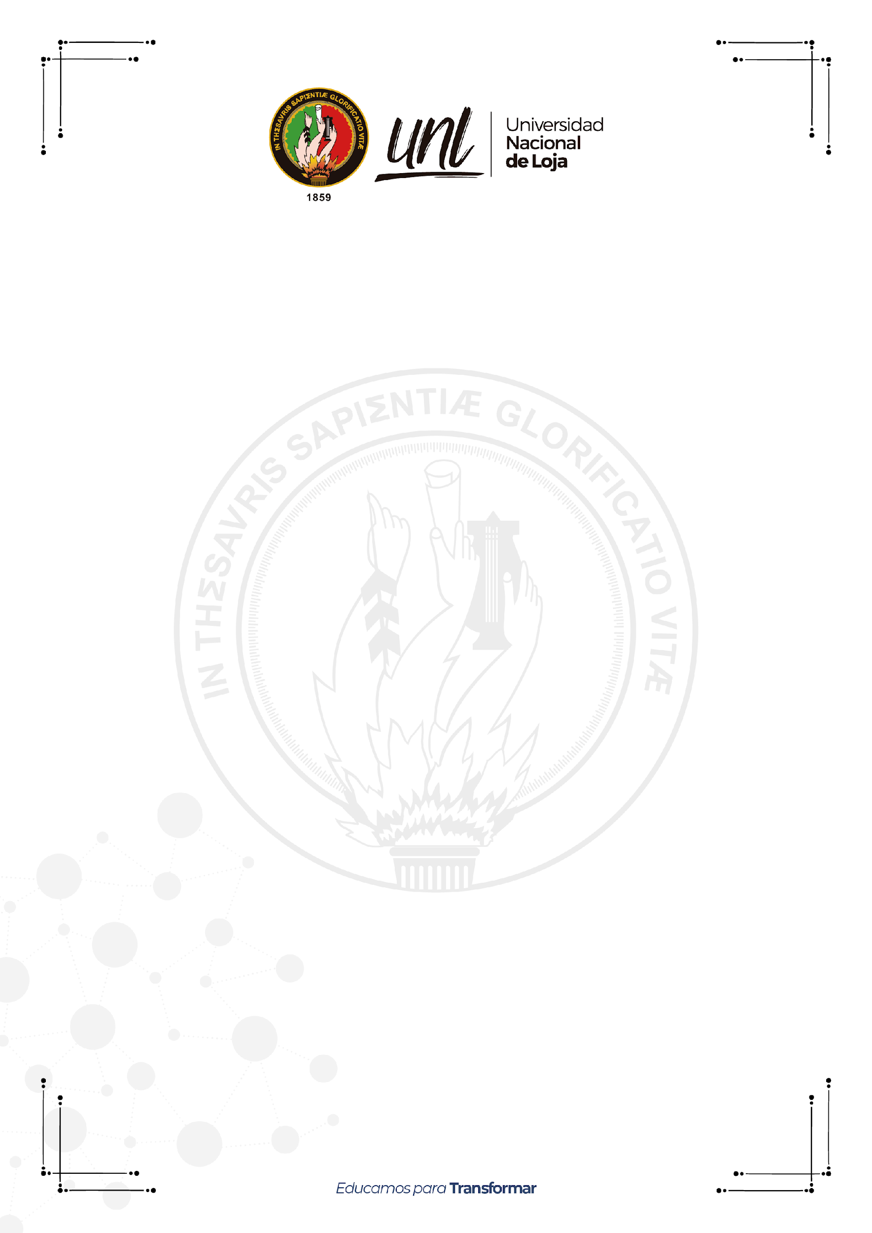

**Universidad Nacional de Loja**

**Pedagogía de las Ciencias Experimentales - Informática**

**Título:**

" Uso de la inteligencia artificial en la práctica docente para la motivación de los estudiantes de Primero de Bachillerato Técnico del paralelo “E” de la Unidad Educativa Fiscomisional “La Dolorosa” durante el período académico 2025-2026."

|  |
| --- |
| **Proyecto de Tesis** |

**AUTOR:**

Cristian David Romero Calva

**DOCENTE:**

Ing. Milton Labanda Jaramillo

**FECHA:**

28/05/2025

**Loja – Ecuador**

**2025**

1. **Título**

" Uso de la inteligencia artificial en la práctica docente para la motivación de los estudiantes de Primero de Bachillerato Técnico del paralelo “E” de la Unidad Educativa Fiscomisional “La Dolorosa” durante el período académico 2025-2026."

Objetivo General

" Describir el uso de la inteligencia artificial en la práctica docente para la motivación de los estudiantes de Primero de Bachillerato Técnico del paralelo “E” de la Unidad Educativa Fiscomisional “La Dolorosa” durante el período académico 2025-2026."

Objetivos específicos

* Describir el uso de la inteligencia artificial en la práctica docente en el paralelo “E” de Primero de Bachillerato Técnico durante el período académico 2025-2026.
* Identificar el nivel de motivación de los estudiantes de Primero de Bachillerato Técnico del paralelo “E” en relación con el uso de la inteligencia artificial en su proceso de aprendizaje.
* **Inteligencia Artificial (IA):**

La IA es un conjunto de tecnologías que permiten a las máquinas realizar tareas que requieren inteligencia humana, como el aprendizaje, la adaptación y la toma de decisiones (Pingos, 2024). En educación, la IA se utiliza para personalizar el aprendizaje, automatizar evaluaciones, y ofrecer retroalimentación inmediata, con el fin de mejorar la calidad y eficiencia del proceso educativo (Farrow, 2023; UNESCO, 2024).

* **Motivación en estudiantes:**

Es el conjunto de factores internos y externos que impulsan a los estudiantes a comprometerse activamente en su aprendizaje, manifestándose en interés, esfuerzo y persistencia. La motivación puede ser intrínseca (por el placer de aprender) o extrínseca (por recompensas externas) (Forero yNegre, 2024).

* **Contexto de la investigación:**

La integración de la IA en la educación secundaria, especialmente en la práctica docente, es un fenómeno emergente que promete transformar la enseñanza y el aprendizaje. Sin embargo, existen vacíos en el conocimiento sobre cómo el uso de IA influye específicamente en la motivación de estudiantes de Primero de Bachillerato en contextos educativos particulares, como la Unidad Educativa Fiscomisional “La Dolorosa”. Esta investigación busca aportar evidencia sobre el impacto de la IA en la motivación estudiantil, considerando las oportunidades y desafíos que esta tecnología presenta en la práctica educativa (Carguacundo et al., 2024; Herrera et al., 2025).

Organizar las teorías y enfoques previos

**1. Teorías sobre Inteligencia Artificial en Educación**

La IA se fundamenta en teorías del aprendizaje adaptativo y la ciencia del aprendizaje digital, que destacan la capacidad de la tecnología para ajustar el contenido y las actividades al perfil y ritmo del estudiante, mejorando la personalización y la eficiencia educativa (Forero y Negre, 2024; Farrow, 2023). Además, la IA facilita la automatización de evaluaciones y la gestión educativa, liberando tiempo para que los docentes se enfoquen en la mediación pedagógica (Tomalá De La Cruz et al., 2023).

**2. Enfoques sobre Motivación Estudiantil**

La motivación se aborda desde perspectivas psicológicas que diferencian la motivación intrínseca y extrínseca, ambas esenciales para el compromiso y éxito académico. La tecnología, incluida la IA, puede potenciar la motivación al ofrecer retroalimentación inmediata, entornos interactivos y gamificación, que aumentan el interés y la participación (Incio et al., 2021).

**3. Estudios previos sobre IA y motivación en educación**

Investigaciones recientes muestran que la IA contribuye a mejorar la motivación al personalizar la experiencia educativa y facilitar la detección temprana de dificultades, lo que permite intervenciones oportunas. No obstante, se subrayan desafíos como la brecha digital, la necesidad de formación docente y la supervisión ética del uso de IA (Carguacundo et al., 2024; Herrera et al., 2025).

La presente investigación se fundamenta en el análisis del uso de la inteligencia artificial (IA) en la educación secundaria y su influencia en la motivación de los estudiantes. La IA, definida como la capacidad de las máquinas para realizar tareas inteligentes, se ha consolidado como una herramienta innovadora que permite personalizar el aprendizaje, automatizar evaluaciones y ofrecer retroalimentación inmediata, aspectos que contribuyen a mejorar la calidad educativa (Pingos, 2024; UNESCO, 2024). En este sentido, la IA no solo transforma los procesos de enseñanza, sino que también impacta en la experiencia y actitud de los estudiantes hacia el aprendizaje.

La motivación estudiantil, entendida como el conjunto de factores que impulsan el compromiso con el aprendizaje, es un elemento clave para el éxito académico. La literatura señala que la IA puede potenciar tanto la motivación intrínseca como la extrínseca, a través de entornos adaptativos, feedback constante y actividades gamificadas que fomentan la participación activa (Forero y Negre, 2024; Incio et al., 2021).

Sin embargo, la implementación efectiva de la IA en contextos educativos enfrenta retos como la brecha tecnológica, la necesidad de formación docente y la supervisión ética, lo que requiere un enfoque crítico y contextualizado para maximizar sus beneficios (Carguacundo et al., 2024; Herrera et al., 2025). Este estudio se propone explorar cómo el uso de la IA en la práctica docente influye en la motivación de los estudiantes de Primero de Bachillerato, aportando evidencia para optimizar su integración en la Unidad Educativa Fiscomisional “La Dolorosa”.

# Bibliografía

Carguacundo Ávila, J., Tomalá De La Cruz, J., y Farrow, M. (2024). Inteligencia artificial en la transformación de la educación primaria: oportunidades y desafíos. LATAM Revista Latinoamericana de Ciencias Sociales y Humanidades, 5(5), 1953-1975. <https://dialnet.unirioja.es/descarga/articulo/9768029.pdf>

Forero, W., y Negre, F. (2024). Técnicas y aplicaciones del Machine Learning e Inteligencia Artificial en educación: una revisión sistemática. RIED-Revista Iberoamericana de Educación a Distancia, 27(1), 1-26. <https://doi.org/10.5944/ried.27.1.37491>

Incio, F. A., Capuñay, D., Estela, R., Valles, M., Vergara, E., & Elera, D. (2021). Inteligencia artificial en educación: una revisión de la literatura en revistas científicas internacionales. *Apuntes Universitarios*, *12*(1). <https://doi.org/10.17162/au.v12i1.974>

Pingos L. (2024). La inteligencia artificial en el aprendizaje de la historia. Repositorio UNACH. <http://dspace.unach.edu.ec/bitstream/51000/14325/1/Pingos%20L.,%20Pedro%20A.%20(2024)%20La%20inteligencia%20artificial%20en%20el%20aprendizaje%20de%20la%20historia.pdf>

Herrera, O., Sánchez, N., Romero, R., & Avendaño, C. (2025). Inteligencia artificial dentro del contexto de educación superior. Retos de la educación superior, IA como herramienta moderna. Unimetro.edu.co. <https://revvisy.unimetro.edu.co/index.php/visy/article/view/385/279>

UNESCO. (2024). La inteligencia artificial en la educación. <https://www.unesco.org/es/digital-education/artificial-intelligence>